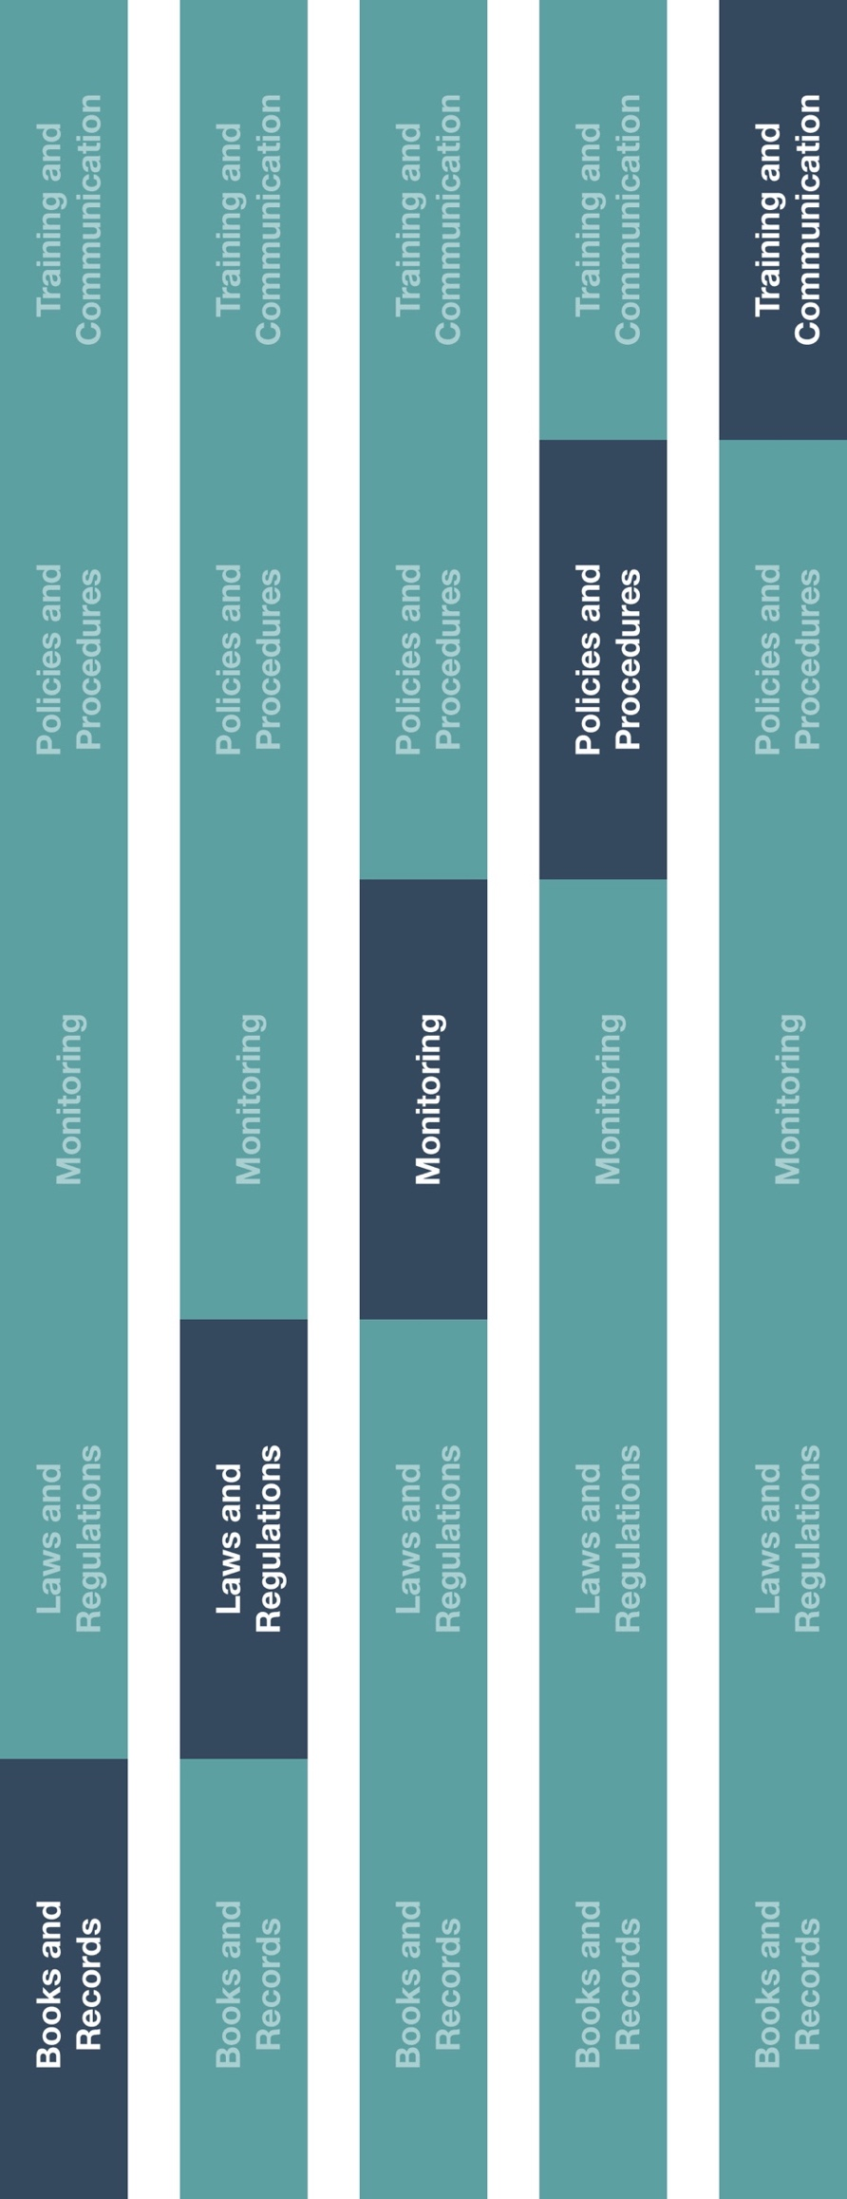

トレーニングとコミュニケーション

インダイレクトチャネルリソースセンター

モニタリング

法律と規制

帳簿と記録

ポリシーと手順



**考慮すべきその他の文書**

* 医療従事者（HCP）および政府関係者（GO）との交流ポリシー
* 医療従事者（HCP）の雇用主への通知



**方法**

1. 医療従事者（HCP）への招聘状のハイライトされている部分をカスタマイズする。
2. 必要に応じて、現地法、業界規範もしくはその他の適用される詳細を反映するように調整する。
3. 医療従事者（HCP）のイベントに関連する記録の保持に責任のある社員に、医療従事者（HCP）への招聘状を提供する。
4. 関連する社員が医療従事者（HCP）招聘状および記録維持に関する会社の指針を認識していることを確認する。

**どのように役に立つのでしょうか？**

医療従事者（HCP）に送った招聘状の記録を残しておくことは、会社の医療従事者（HCP）との交流における透明性を推進し、適正な文書化の実践を促進します。

トレーニングおよび／もしくはその他の教育イベントへの招聘は、製品やサービスの購入、リースもしくは使用の推奨を違法に誘引もしくは奨励するものとして提供してはなりません。



**説明**

医療従事者（HCP）に送った招聘状の記録を残しておくことは、会社の医療従事者（HCP）との交流における透明性を推進し、適正な文書化の実践を促進します。



*バージョン 1.0*

医療従事者（HCP）への招聘状

*医療従事者（HCP）および政府関係者と交流する際には現地の全ての業界規範（コード）（例AdvaMed）ならびに現地法全てを考慮してください。

# **医療従事者（HP）への招聘状**

**[日付]**

**[氏名]**

**[住所]**

**[イベント名]***への招聘状の件*

**[氏名]様**

**[会社名**]を代表して、**[日付]**に**[都市、国]**の**[会場名、場所]**で開催される**[イベント名]**にご参加いただきたくご案内申し上げます（以下、「会議」と言います）。

コースの目的は次の通りです： **[コースの教育目的を追加]**

我々の招聘を受諾いただける場合、該当する場合は下記のものを提供いたします。

* **[ホテル名]** での**[日付]**から**[日付]**.まで**[宿泊日数]**泊分の宿泊
* 会議開催地への往復分のエコノミークラス航空券
* 会議開催日の適正な飲食物

本イベントは医療従事者（HCP）のみを対象としており、ゲストや配偶者の本イベントへの参加は認められていないことにご留意ください。さらに、個人的な旅行、ゲストもしくは配偶者のために発生した費用の支払い及び手配を行うことは出来ません。何らかの旅程の変更は、事前に**[会社名]**による承認を得なければなりません。

会議に参加することにより、適用される現地法および国際法（米国海外腐敗行為防止法（FCPA）を含むがこれに限定されない）、現地の贈収賄防止法および職業上の規範並びに基準を遵守することに合意し、そのような法律、規範および基準を熟知していることを当社の規範ごとに示します。本招聘状で提示される資金は、製品の購入、推奨もしくは影響を与えることに対して、あなたに黙示的もしくは明示的に同意することを条件とするものではありません。

貴方の雇用主は、本招聘状に提示される支援に対して通知もしくは同意を必要とするかもしれません、その場合、雇用主のお名前およびご住所等の詳細をご記載の上、書面にて当社までお知らせいただければ、こちらから通知を送付いたします。

本招聘状は、本会議に関して貴方と**[会社名]**との間の完全な合意を示し、貴方と**[会社名]**の間のその他全ての関連文書、口頭での話し合い、および／もしくは理解に優先します。本招聘状は、貴方が本招聘状に記載された条件を順守し、イベントに出席することを条件としています。[1]

以上、よろしくお願いいたします。

________________________ _____________________

**[氏名、職位]** [医療従事者（**HCP）署名** ]

1. 各国のデータプライバシー法を考慮してください。